Фазлетдинов Нуриакзам Хуснутдинович

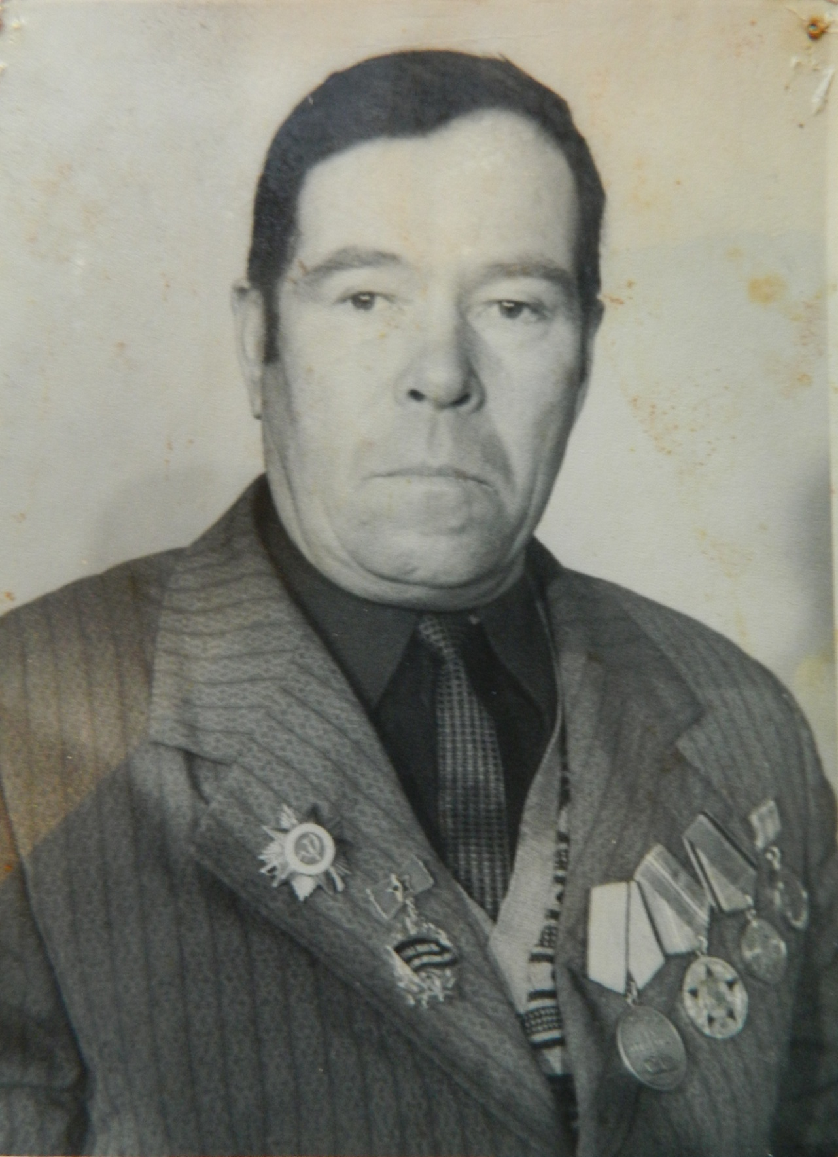

Призван в 1939 году. В 1941 году вместо демобилизации попал на фронт. Служил на Дальнем Востоке возле озера Хасан. Жили в палатках, было решено укрепить границу. В конце 1942 года – Прибалтийский фронт. Защищали Курляндто – там были власовцы. Слышались крики: «Выходите, вам есть нечего». Все время слышались передачи радиостанции. Ходил в разведку. Задания: разведать, уточнить место расположения противника. Награжден орденом Отечественной войны II степени, медалью за «отвагу». 14 марта 1945 года был ранен, через 5 месяцев 25 августа вернулся из госпиталя.